NOTES DES COURS DU DROIT COMMUNAUTAIRE AFRICAIN DESTINEES AUX ETUDIANTS DE LA PREMIERE ANNEE DE LICENCE, OPTION DROIT PUBLIC

Sultan KAYUMBA ; Professeur

1. NOTION
En 1885, l'Afrique fut divisée en plusieurs morceaux à la suite de la conférence de Berlin, tous ces morceaux étaient mis sous la colonisation ou la dépendance des Etats dits civilisés car ces États estimaient que les Africains n'étaient pas suffisamment civilisés et il fallait les contrôler et les civiliser. En ce qui concerne la RDC, dans sa configuration actuel, l'espace fut donné à la gestion du roi Léopold de 1985 jusqu'en 1908. Cependant, A la suite des dénonciations du comportement de Léopold II sur notre sol, dénonciation faite par les ONG et la communauté internationale, c'est ainsi que le Congo lui sera arraché pour appartenir à la Belgique.
En 1960, la plupart des pays africains deviennent indépendants, c'est à dire souverain, cela revient à dire que cette souveraineté devait s'étendre sur le sol, le sous-sol, les eaux, les lacs ainsi que l'espace aérien. Cela signifie aussi que l'État devenu souverain a acquis le pouvoir de disposer de tout ce qui se trouvait sur son territoire. En fait ces États vont manifester une résistence en remettant en cause le système juridique colonial qui ne servait que les intérêts des colonisateurs. Ce qui fait que voyant que sous d'autres cieux comme en Amérique il existait déjà un droit communautaire, les Etats africains se sont dit de se mettre ensemble et créer un droit international communautaire africain.
Ainsi les Etats africains ne devraient protéger leurs intérêts qu'en se mettant ensemble, l'Afrique devrait donc devenir un système. Un système est un ensemble d'éléments qui interagissent entre eux ou s'influencent mutuellement et ces éléments influencent l'ensemble qui à son tour influence les éléments pour former une totalité. Les éléments du système Africain sont donc :
-les 55 États indépendants et souverains,
- Huit communautés économiques régionales qu'on appelle les CER,
- Six sous CER,
- La société civile,
- La Diaspora.
Ce système pour mieux s'organiser avait pris l'initiative de s'organiser dans une structure qu'on avait alors appeler : Organisation de l'unité africaine (OUA). L'OUA sera créée par la charte du 25 Mai 1963 à Addis-Abeba en Ethiopie, Il est le siège de l'OUA. C'est donc la première Organisation continentale africaine. Cette organisation sera créée avec un retard de 3 ans d'une part à cause des divergences entre leaders africains, Et de l'autre à cause des conflits armés qu'il y avait en Algérie.
Ce malentendu tournait autour de savoir s'il fallait créer une organisation purement politique ou créer une unité politique. Pour certains leaders, l'indépendance devrait être total et à obtenir hic et nunc ; Parmi ces ténors, Nous citons KWAME Nkrumah et Patrice Emery LUMUMBA, SEKOU Touré ou Julius NYERERE. Et de l'autre côté, certains voulaient que l'indépendance soit faite par étapes comme Le fée président Joseph KASAVUBU. Au niveau continental, nous pouvons citer Félix HOUPHOUËT Boignyi et Léopold Sédar Senghor. Du 22 au 25 Mai 1963, ces leaders se sont retrouvés à Addis-Abeba pour discuter, ici il va y avoir un compromis car les deux camps se sont fait des concessions. C'est donc le camp des modérées qui avait gagné le pari des discussions contre les progressistes.
Il va donc y avoir 23 pays ayant adopté la charte de l'OUA, ce sera le premier instrument africain qui secrète ou qui engendre le Droit international africain. La question qui se poserait ici sera de définir ce Droit car sa définition sera différente du Droit international classique.
La définition du droit international Africain est différente de celle du droit international classique. Le droit international public ou la convention est un ensemble des règles juridiques qui régissent les rapports entre les Etats. Ces rapports peuvent être de coopération ou d'intégration. Ainsi, la charte ayant créée l'OUA est essentiellement considérée comme l'instrument juridique qui régit les rapports de coopération entre les Etats tandis que le Droit communautaire Africain est un ensemble de règles créées par les États dits souverains et indépendants au sein d'une organisation internationale continentale africaine, régional ou sous-régional.
En réalité, le Droit communautaire Africain dit le professeur NDESHYO est un système d'intégration, Donc, en tant que système les sujets de Droit international comme éléments engendrent le Droit.
N.B : On ne peut parler de l'intégration que quand il y a une organisation internationale, alors que la coopération peut se faire même si l’on n’est pas dans une organisation.
2. OBJET
L'objet du Droit communautaire Africain permet d'étudier le système d'intégration africaine, ses institutions au niveau régionale, sous-régional jusqu'au niveau des Etats ; dans leurs rapports de coopération ou d'intégration.
L’Afrique est désormais régit par un ordre public international, cet ordre est représenté par le système juridique continental africain, régional et sous-régional.
3. LES CONDITIONS D'EXISTENCE DU SYSTEME JURIDIQUE AFRICAIN
Les conditions d’existence du système juridique africain sont :
- Un corps des règles,
- Un corps d'institutions,
- Un corps des juges,
- Une cohérence entre les trois conditions précédentes.
C'est dans le respect de ces conditions qu'on ne peut parler que d'un système juridique africain. Ici nous sommes dans un système d'intégration relatif au Droit communautaire économique africain.
4. L'EXISTENCE DU DROIT COMMUNAUTAIRE ECONOMIQUE AFRICAIN
La majorité de la communauté scientifique n'accepte pas l'existence de ce Droit, Mais certains auteurs affirment son existence, le Droit communautaire Africain a ses spécificités à ne pas confondre avec le DIP.
5. SOURCES DU DROIT COMMUNAUTAIRE ECONOMIQUE AFRICAIN
Nous avons :
-Les sources formelles,
-Les sources matérielles : historiques, idéologiques ou philosophiques
A. LES SOURCES FORMELLES
Article 38 Paragraphe 1 du statut de la cour internationale de Justice adopté en 1922 sous l'égide de la cour permanente de justice internationale (CPJI), ce statut fait partie intégrante de la charte des Nations-Unies car adopté en San Francisco le 26 juin 1945, dispose : La Cour, dont la mission est de régler conformément au droit international les différends qui lui sont soumis, applique :
a. Les conventions internationales, soit générales, soit spéciales, établissant des règles expressément reconnues par les Etats en litige ;
b. La coutume internationale comme preuve d'une pratique générale acceptée comme étant le droit ; c. les principes généraux de droit reconnus par les nations civilisées ;
d. Sous réserve de la disposition de l'Article 59, les décisions judiciaires et la doctrine des publicistes les plus qualifiés des différentes nations, comme moyen auxiliaire de détermination des règles de droit. Une jurisprudence n'est source de Droit que si le juge l'a rendu et en application de la loi. C'est l'ensemble des décisions rendues par le juge en application de la loi.
5. SOURCES MATERIELLES
En rapport aux sources matérielles, l’Afrique a ses propres problèmes car étant un continent ayant existé, organisé politiquement et juridiquement. Sur le plan idéologique, la création des institutions africaines a comme fondement du panafricanisme. Le mot panafricanisme est composé et il peut s'écrire panafricanisme ou pan-africanisme. Pan étant un morceau de terre. Il s'agit d'une idéologie définit par NKRUMA comme l'expression des aspirations des noirs d'Afrique. Pour Abdoulaye WADE, il définit le pan-africanisme comme étant l'expression de l'aspiration des noirs d'Afrique et ceux de la diaspora qui s'identifient culturellement à l'appartenance et à la civilisation négro-africaine qui tire sa force dans la résistance pluriséculaire (plusieurs siècles) contre l'esclavage, la traite négrière, la colonisation et l'impérialisme et qui s'organise politiquement sous forme des États-Unis d'Afrique. En 1802, Haïti était déjà indépendant, c'est le premier pays noir à être indépendant.
Le mot panafricanisme a été prononcé pour la première fois au congrès de Londres par Sylvester Williams, un descendant d'esclaves antillais (en 1441, le 15ème siècle qui marque le début de la traite négrière). Le panafricanisme a comme fondement ou poursuit l'unité. En réalité, toute action posée par l'organisation ou le système vise toujours à atteindre l'unité. L'OUA au niveau continental et donc le panafricanisme en action, l'UA aussi au niveau institutionnel.
6. CARACTÉRISTIQUE DU DROIT COMMUNAUTAIRE AFRICAIN
Le droit communautaire africain est :
- Un droit sui-generis càd à cheval ou au confluent entre le droit interne et le droit international ;
- Un droit original car il tient compte des réalités Africaines ;
- Un droit étapiste càd il évolue progressivement ;
- Un droit qui est supranational càd au-dessus des États membres de l'organisation étant donné que ces États membres sont à la fois créateur et destinataire de même droit ;
- Un Droit à effet direct càd qu'il s'applique sans suivre les formalités classiques. Celle qui consiste à la réception, à la recevabilité et la ratification ;
- L'immédiateté càd un droit immédiat.
7. BIBLIOGRAPHIE
- Ouvrages
- Textes juridiques internationaux
I. OUVRAGES
1. - OSWALO NDEYSHIO Rurihose, Système d'intégration Africaine, Kinshasa, SE, 1983.
- Manuel du droit communautaire Africain, Kinshasa.
- l'Afrique en desaroi
2. - Edem KODJO, ... Et demain l'Afrique
3. - Abdoulaye WADE, un destin pour l'Afrique
II. TEXTES JURIDIQUES INTERNATIONAUX
1. La Charte de l'organisation de l'unité Africaine, Addis Abeba, 1964.
2. Le traité d'Abuja, 1991 portant création delà communauté économique africaine (CEA)
3. L'acte constitutif de l'Union africaine, 2001 à Lomé.
4. Accord portant création de la zone de libre-échange continental. (AZLECAF) Du 23 mars 2017 à Kigali. En Afrique les régions sont des sous régions alors qu'en Europe les sous régions n'existent pas.

Chapitre premier : LE FONDEMENT DU PANAFRICANISME
Section Première : LES FONDEMENTS HISTORIQUES
Paragraphe premier : L'ESCLAVAGE ET LA TRAITE NÉGRIÈRE
On doit considérer que, l'évolution du panafricanisme, est en convergence parallèle avec le phénomène de l'esclave et de la traite négrière. À cet effet, en 1441, un jeune capitaine répondant au nom de Conçalves avait attrapé un homme et une femme sur la côte occidentale de Mauritanie, il les amena au Portugal pour les offrir au Prince appelé Navigateur à titre de cadeau, ce dernier fut le capitaine d'une décoration des chevaliers.
Quatre ans plus tard soit en 1445 au quinzième siècle, il fut construit un FORT sur la cote où on devait acheter non seulement les esclaves mais aussi de l'or, parmi les acheteurs, on y trouvait : des Français, des Espagnols, des Hollandais, des Anglais sans oublier les Portugais. L'identité des africains étaient africains on les ramassait partout. Il arrivait à un chef coutumier de fois pour l’obtention d'un miroir de vendre 10 africains à l’esclavage. Ils le faisaient car la démographie était élevée en Afrique. Une fois ces gens ramasser et entassés dans un bateau, ils débarquaient dans des chantiers, ou maison d’esclavage. Choses étonnantes ces esclaves s'entendaient par des gestes étant donné qu’ils provenaient des sous-régions différentes de l’Afrique. Ils ont développé la résistance. Ils résistaient en Afrique, en route comme en lieu de transplantation. D'autres ont fui leurs maîtres pour aller s'installer en forêt et s'unissaient dans le lieu appelé Marronnage pour s'organiser et même créer des royaumes pour ensuite attaquer les blancs, et même tuer leurs maîtres.
Paragraphe deuxième : LE PANAFRICANISME EN ACTION IDÉOLOGIQUE
En parlant de l'idéologie on fait allusion aux idées, ces idées avaient été développé à travers les congrès et conférences :
- Le premier congrès s'était tenu à Londres en 1900. Dans ce congrès il y'avait 13 participants des noirs Américains descendants des Africains exportés. Lors de ces travaux, il avait été décidé que ; les occidentaux qui occupaient l'Afrique du Sud et d'autres pays Africains puissent libérer les terres Africaines. Car les Africains eux-mêmes voulaient occuper leurs terres.
- La deuxième conférence présidée par le docteur Dubois en 1919 à Paris. Pendant leur rencontre, ils vont réclamer à ce que les noirs soient émancipé et puissent commencer à participer à la gestion de la chose publique.
- Après 1919 une troisième conférence a eu lieu vers 1927 à Paris au Bruxelles, et à Lisbonne en même temps. Dans cette conférence, les participants avaient décidé à ce qu'ils puissent jouir des droits civiques et de réclamer le respect à leurs droits fondamentaux.
- La quatrième conférence a été tenue en Manchester city en 1945. Les autres conférences antérieures étaient sous l'initiative de Monsieur Dubois alors que celle de 1945 fut l'initiative de de Padmore, il était ami à Kwame Nkrumah qui était rapporteur à cette conférence. Lors cette conférence il avait été décidé que, les Etats Africains deviennent Libres et indépendants. Et c’est Kwame Nkrumah qui a pu porter le panafricanisme de l'Europe jusqu'en Afrique. Car les noirs Africains considéraient l'Afrique comme leur terre.
Surnommé Moïse, monsieur ... Avait construit un bateau qui allait permettre aux noirs de regagner l'Afrique, compte tenu de mésententes entre Dubois, Garvey et d'autres, ils l'ont accusé pour avoir mal utiliser l'argent qui lui était remis pour l’accomplissement de ce projet, ce qui a fait échouer le projet. Tous ces gens qui avaient luttaient pour les causes du panafricanisme étaient appelés : SPARTACUS.
- Ainsi en 1953, il y'a eu la première conférence Africaines en Accra. Comme le Ghana était déjà devenu indépendant il a donc lutté pour que d'autres pays Africains puissent devenir aussi indépendants.
- Et la deuxième conférence a eu en 1958 en Kumasi l'une des villes Ghanéennes Et le Congo notre pays avait été représenté par Joseph KASAVUBU.
Paragraphe troisième : LE PANAFRICANISME EN ACTION INSTITUTIONNEL
I. L'ORGANISATION DE L'UNITÉ AFRICAINE
a. La nature juridique de l'OUA
L’OUA est une organisation internationale continentale Africaine de coopération, cette coopération était essentiellement politique. Et parmi les objectifs, ils se battaient pendant une décennie pour obtenir l'indépendance totale des pays Africains.
A. Définition et prélude de l'intégration économique Africaine
A.1. Prélude
Le concept intégration, a été utilisé pour la première fois au sommet d'Alger en septembre 1968 et lors de ce sommet des chefs d'Etats et de gouvernements, il avait été décidé que, l'Afrique ne saura pas se développer économiquement si elle n'était pas intégrée. En 1970 et 1973, il y'a eu le deuxième sommet à Addis Abeba où ils avaient adopté certaines mesures pour le développement économique du continent Africain. En 1976, il y'a eu le conseil des Ministres des Affaires étrangères à Kinshasa, lors de ce conseil, il a été décidé qu'il faille créer une communauté économique Africaine. En 1917 à Libreville au Gabon, la conférence des chefs d'Etats et de gouvernements avait consolidé la décision prise à Kinshasa à l'entérinât. Cependant, vu la volonté et l'engagement des chefs d'Etats, cette institution (la CEA) vu jour le 03 juin 1991. En réalité c'était cet instrument qui montre comment le processus d'intégration devait évoluer. En effet, le traité d'Abuja est la partie intégrante de la charte du traité de l'organisation de l'unité Africaine. Ainsi la CEA et cette charte font un couple. En soit, il existe un autre CEA (la Commission des Nations Unies pour l’Afrique) elle aide d'autres continents à se développer. Sans pour autant écarter l'idéologie du panafricanisme. Elle conseil toutes les organisations internationales à travers le monde à se développer. L'adjectif économique utiliser par les deux, ne signifie pas qu'ils poursuivent exclusivement l'objectif économique.
Dans le processus d'intégration, Il faut savoir que dès l'accession à l'indépendance de plusieurs États africains vers les années 60, l'idée communautaire avait pris déjà son chemin (l'idée de se mettre ensemble).il avait été créé la toute première communauté régissant trois États, le Ghana, la Guinée et la Mali mais cette communauté n'avait pas été prolifique dans la mesure où sous l'égide de l'OUA, seul la souveraineté des Etats primait(L'OUA favorisait beaucoup plus la coopération que la mise en commun des Etats car chaque Etat était jaloux de sa souveraineté dans la communauté de Ghana et les autres).
C'est avec l'avènement de la CEA(communauté économique africaine qui est égal et confondu à l'ONU car le traité d'Abuja dit que la CEA fait partie intégrante de l'OUA ayant avec lui presque les mêmes organes et poursuivant les mêmes objectifs, mais avec une valeur ajoutée par la CEA, montrer comment le processus d'intégration par étape devra avoir lieu. Ainsi l'article 3 point 5 de son traité dit que les Etats membres de la communauté doivent respecter le système juridique de la communauté. Ce traité va donc créer un tournant décisif dans le processus d'intégration des Etats africains

A. 2. La théorie d'influence
L’Afrique étant un système et un ordre juridique, la coopération s'étend dans quatre domaines à savoir :
POLITIQUE

ECONOMIE
SOCIAL

CULTURE

Ce qui fait qu'ils entretiennent des relations verticales horizontales croisées. C'est ce qu'on appelle théorie de l'influence.
A. 3. Définition de l’intégration économique Africaine
L'intégration économique régionale est un processus par lequel, deux ou plusieurs États réduisent et suppriment progressivement les obstacles aux échanges économiques et les disparités entre eux sur le plan économique pour constituer une zone économique homogène.
B. LES ORGANES DE L'OUA
Les organes de l’unité africaines sont :
B. 1. LES CONFÉRENCES DES CHEFS D'ÉTATS ET DE GOUVERNEMENT
B. 2. SECRÉTAIRE GÉNÉRAL DE L'OUA dont le premier secrétaire général était Diallo Telli un Guinéen tué par le président SEKUTURÉ car il était dictateur.
B. 3. LA COMMISSION DE DROIT DE L'HOMME ET DE PEUPLE : elle travaille comme une juridiction lorsque les parties ont épuisé toutes les voix des recours interne c'est à ce moment qu'ils peuvent y aller. C'est un organe qui est à la fois consultatif càd qui donne des Avis et obligatoire càd qui rend des arrêts. Les avis revêtent un caractère non obligatoire tandis que les arrêts revêtent un caractère obligatoire mais de fois, l'exécution des arrêts pause problème.
II. L’UNION ARICAINE
L'idée de créer l'union Africaine est née en Lybie, le 09/09/1999 la conférence des chefs d'État avait adopté la déclaration de Surate consistant à renforcer l'OUA et pour concrétiser cela le 09 juillet 2000, il fut adopté par les chefs d'État l'acte constitutif de l'Union africaine à Lomé au Togo et en 2002 à Lusaka en Zambie. L'OUA s'est transformé en l'Union africaine. Et l'UA a continué le même combat que l'OUA. Sous l'union Africaine on a observé que l'OUA lui avait légué plusieurs organisations internationales Africaines càd plus moins 300 organisations, face à ce nombre exorbitant, en 2006 la conférence des chefs d'Etats et de gouvernement était ténu pour faire l'état de lieux. C'est ainsi qu'ils ont décidé de mettre un moratoire consistant à l'unité des organisations internationales régionales à 14 dont 8 communautés économiques régionales qu'on appelle CER et 6 communautés économiques sous-régionales. Ces communautés régionales devaient aider l'union Africaine à achever sa mission de l'intégration continentale.
a. Les 8 Communautés Economiques Régionales sont :
- La Communauté Economique des États de l'Afrique de l'Ouest (CDEAO)
- L'Autorité Intergouvernementale ou le Développement (IGAD)
- La Communauté Economique des États de l'Afrique centrale (CEEAC)
- Community Est Africa EAC
- Marche commun pour le développement Ouest d'Afrique (COMESA)
- Communauté économique Sahélo Sahélien
- La Communauté Economique pour le Développement de l'Afrique australe (CEDAA)
- Union des Maghreb arabe
Il faut noter que notre pays est membre des 4 Communautés Africaines notamment : (CADEC, COMESA, L'EAC et la CEEAC).
b. Les 6 Communautés Economiques Sous-régionales sont :
- La communauté économique des États de Grands Lac (CPGEL)
- l'Union monétaire et économique de l'Afrique centrale (UMEOA)
- Union du fleuve Manon (MRU)
- La commission de l'océan Indien (COI)
- l'Union douanière de l'Afrique de L'ouest (SACU)
- La communauté économique et monétaire de l'Afrique de l’Ouest (CEMAO)
Il y'a lieu de noter que la RDC fait partie de la CPGL.
N.B : La première subdivision est géographique dont le centre, le nord, le sud l'Est et l'Ouest et la deuxième subdivision est une subdivision d’intégration qui fait que les Etats puissent adhérés aux communautés économiques pour des besoins d’intégration même s’ils ne sont pas géographiquement dans cette sous-région. Exemple : la RDC qui est un pays de l’Afrique centrale mais qui se retrouve dans la COMESA.

CHAPITRE DEUXIÈME : SORTES D'INTÉGRATION RÉGIONALE AFRICAINE ET SORTE
Ce chapitre aura deux sections à savoir :
Première section : étapes
Deuxième section : Forme ou sorte

Première section : ETAPES
Concernant les organisations régionales d'après le traité d'Abuja, elles suivent les étapes suivantes :
A. La création de la zone de libre-échange
B. Création d'une monnaie commune
C. Création d'un marché commun
D. L'intégration économique régionale
E. La création, l'aboutissement d'une communauté d'intégration économique continental
En Afrique il y'a trois communauté qui ont déjà créé cette intégration il y'a la CADEC, Le COMESA et l'EAC.
Section deuxième : FORME D'INTÉGRATION
A. INTÉGRATION PYRAMIDALE

UA=CEA=OUA=AZ

Collaborent Collaborent
Ex: UE, ONU, CEA

Le pyramide de l’UA
Les six sous CER
Le système africain
La Sté Civile Le diaspora
Les huit CER
Le groupement de jeunes
55 Etats indépendants et souverains
Le groupement de femmes

B. Forme concentrique institutionnelle ou sous forme de placenta ou bole de spaghetti
Toutes les deux formes obéissent au principe de la subordination, l'harmonisation. La subordination suppose que c'est l'union africaine qui Impulse au-dessus et l'impulsion doit être suivi par les autres. C'est ainsi que ceux qui sont en bas doivent harmoniser soit au niveau régionale ou sous régional. Cette forme suppose que les Etats soient insérés dans le sous CER et à partir des CER, on fait des intersections. Du fait que les Etats appartiennent à des CER différentes, on a une forme de placenta. Cette forme est institution par ce qu'elle met en lien des institutions différentes. L'adjectif économique ne signifie pas qu'on poursuit exclusivement l'objectif économique, l'Afrique est un ensemble, un système.
En Afrique, on a voulu que l'intégration commence par l'économie, mais il faut qu'il soit décidé le modèle économique et les secteurs à développer. C'est l'année 2063 qui a été considéré comme le terminus de l'atteinte totale du système d'intégration. Il y a deux communautés qui partage une même monnaie dont la CEDEO avec L'ECU ayant remplacé le FCFA mais aussi l'UEMOA et la CEMAC.
* l’Intégration sous forme de placenta ou de Bole de spaghetti
- Fig 1
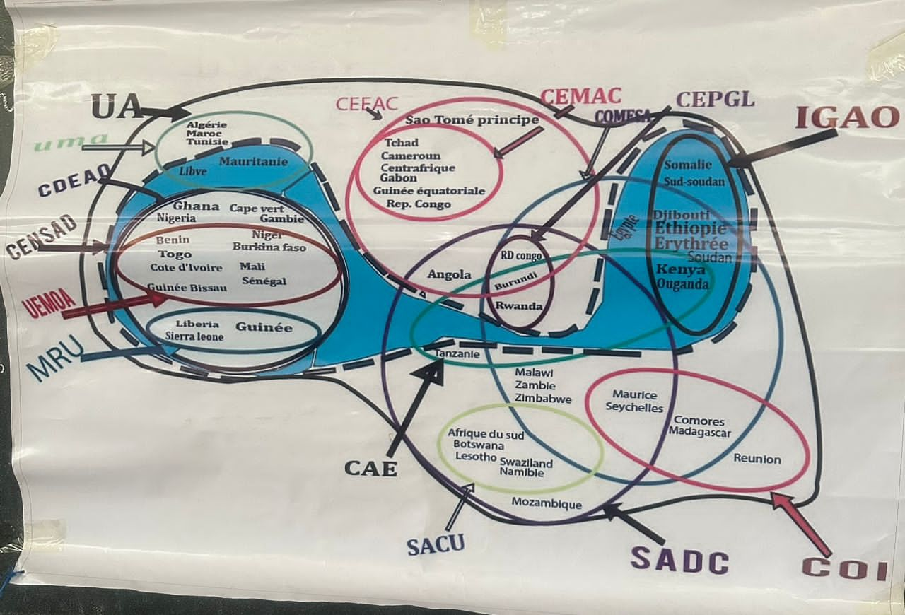

- Fig 2
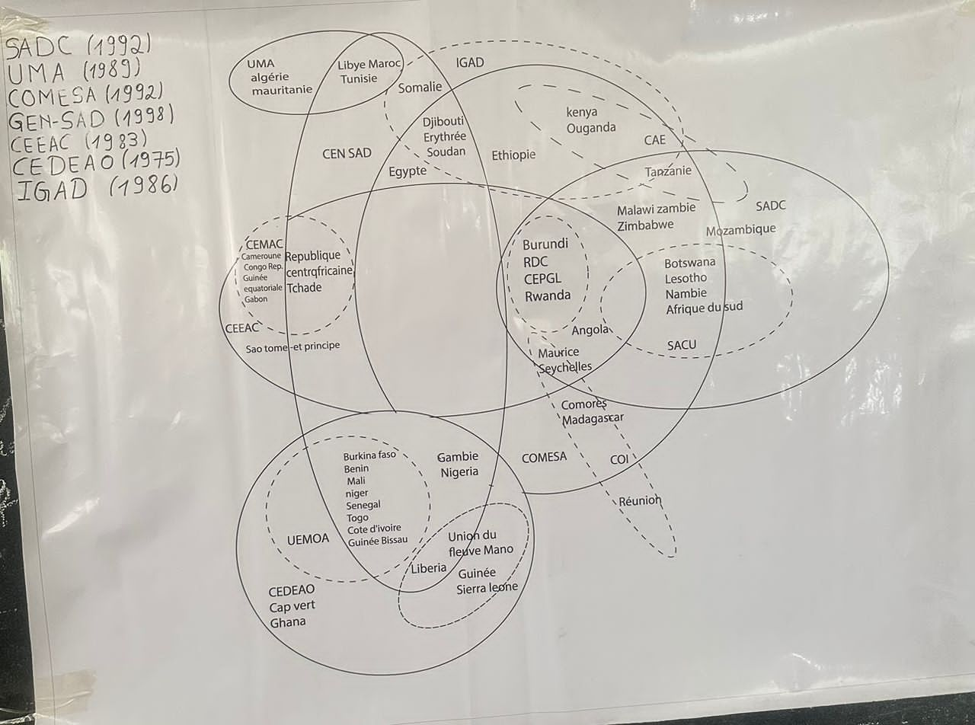

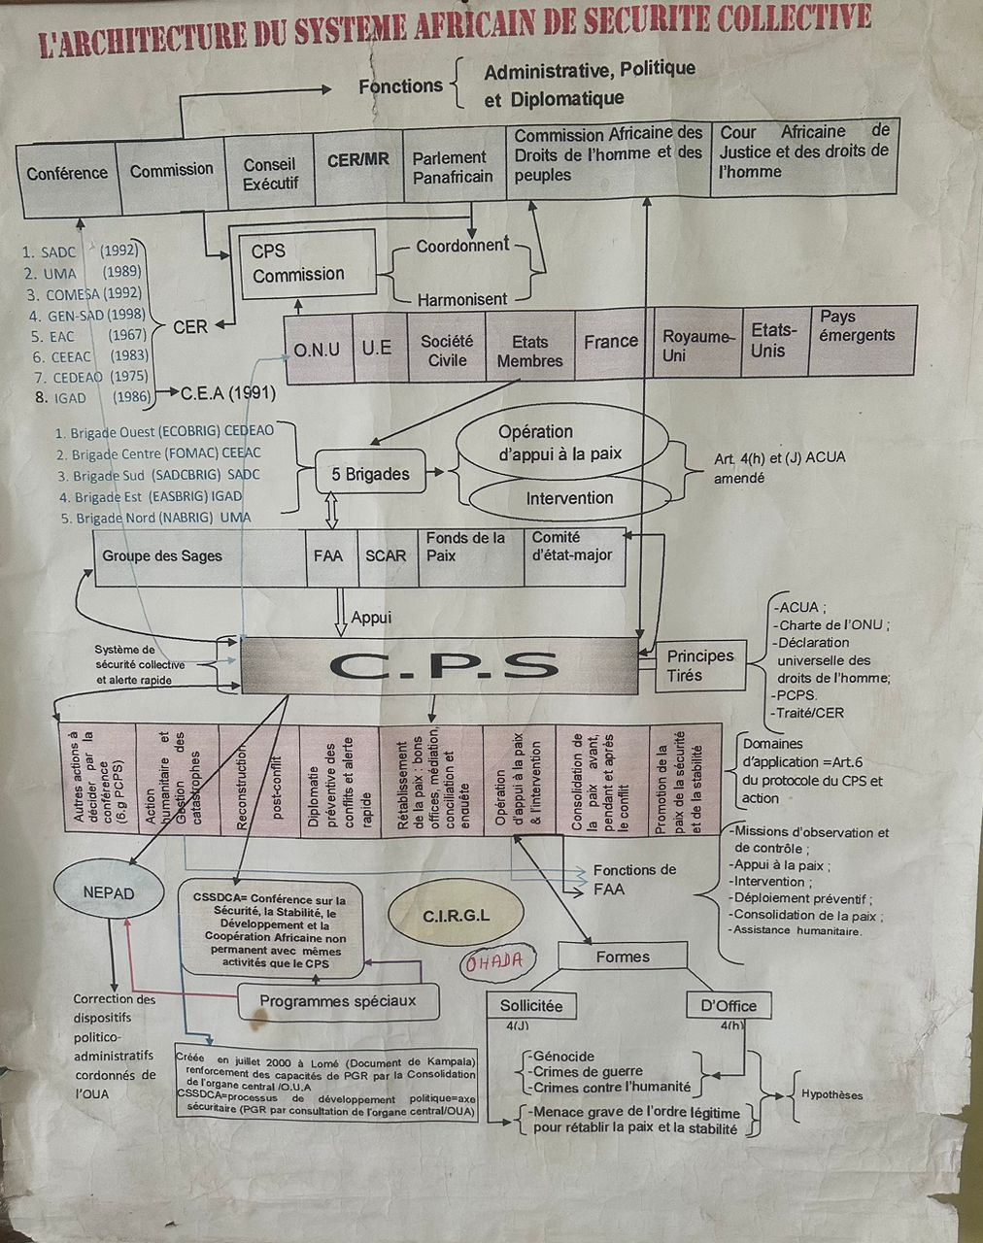

CHAPITRE TROISIEME : ORGANES ET INSTITUTIONS DE L'UNION AFRICAINE
Les organes d'une organisation internationale d'intégration poursuivent les mêmes objectifs d'intégration comme l'organisation internationale d'intégration elle-même. Il va de même pour ce qui concerne les institutions, ceci étant :
1. LES ORGANES DE L'UNION AFRICAINE
- La conférence des chefs d'Etats et des gouvernements (Organe suprême de l'Union africaine)
- Les présidents de l'Union Africaine
- Le comité des représentants permanents
N.B.: Les trois premiers organes sont considérés comme les organes pléniers car ce sont des organes qui se réunissent en plénière
- Le comité des représentants permanents (ce sont les représentants des Etats membres qui sont aussi des ambassadeurs, à la différence, eux siègent au siège de l'UA)
- La commission de l'Union africaine : il s'agit d'un organe politico diplomatique administratif de l’Union (Moussa Faki)
- Le conseil exécutif des ministres : qui réunit les ministres des affaires étrangères,
- La commission des droits de l'homme et des peuples,
- La cour africaine de justice,
- La commission économique, sociale et culturelle,
- Le Conseil de paix et de sécurité, CPS en sigle,
- Le comité technique spécialisé,
- Le comité d'experts pour les droits et le bien-être d'enfants,
2. INSTITUTIONS
- Le mécanisme africain d'évaluation par les pairs(PAE),
- Le NEPAD aujourd'hui devenu agence pour le développement de l'Union africaine (ADUA),
- La commission de l'UA pour le Droit international(CUADI),
- Les institutions financières de l'Union Africaine :
- La banque centrale africaine,
- La banque africaine d'investissement,
- La dernière catégorie d'institutions contient les CER.
3. LES ACTES RÉGLEMENTAIRES DES ORGANES DE L'UNION AFRICAINE
A l'exemple d'un État ayant trois pouvoirs, chaque pouvoir doit jouer son rôle en prenant des actes, le pouvoir judiciaire rend des décisions de justice, le pouvoir exécutif prend des arrêtés, et le pouvoir législatif légifère. De cette même manière, les institutions de l'UA prennent aussi des actes à l'exemple de la conférence des chefs d'États qui prend des décisions ou des directives à caractère obligatoire. C’est-à-dire applicable par tous les 55 États avec un caractère de l'immédiateté ou de la supranationalité.
En dehors des organes, il y a aussi des institutions ou organes subsidiaire, à l'exemple du conseil de paix et de sécurité (art 2/5). Les communautés sont considérées comme des institutions qui contribuent au processus d'intégration. Beaucoup croient que l'UA a plusieurs systèmes juridiques, mais en comprenant l'Afrique comme un système dont les éléments s'influencent mutuellement, nous pouvons affirmer qu'il n'existe qu'un seul système juridique en Afrique. Ce système juridique est cohérent dans la mesure où les organes créés répondent aux mêmes objectifs que l'accord entre États qui l'a créé.

